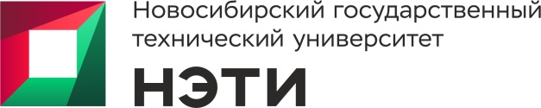
ЗАЯВКА
I международный конкурс творческих работ на немецком языке
«Traditionen in Deutschland: Deutsche Winterfeste»
21 декабря 2020 года

ФИО участника (полностью)
Вид участия* (нужное подчеркнуть) | номинация/и в конкурсе викторина выставка
Страна, город
Учебное заведение (полное наименование)
Уровень владения немецким языком
(A1, A2, B1, B2)
Название конкурсной работы
Прикрепленный файл и/ или ссылка на работу в облачном хранилище Яндекс.Диск
Адрес электронной почты
Телефон
Ф. И. О. руководителя (полностью)
Адрес электронной почты
Телефон

*Допускается участие в двух любых мероприятиях конкурса

Внимание!
Работы, присланные позже указанного срока, к рассмотрению не допускаются.

